2018年北京市海淀区初三英语期末试卷整体评析
2018年海淀区初三第一学期期末学业水平调研试题完全依照2018年《北京市高级中等学校招生考试·考试说明》中英语科目的题型设计和能力要求对学生进行全面的考查。试题整体难度不大，考查内容贴近中学生的生活，侧重考查学生在常见生活场景中运用英语解决实际问题的能力。整套试题充分体现了改革之后的2018年新中考英语的整体脉络和命题趋势，对考生在英语学习中的“全面掌握，灵活运用”能力提出了更高的要求。

考点分布及能力要求：
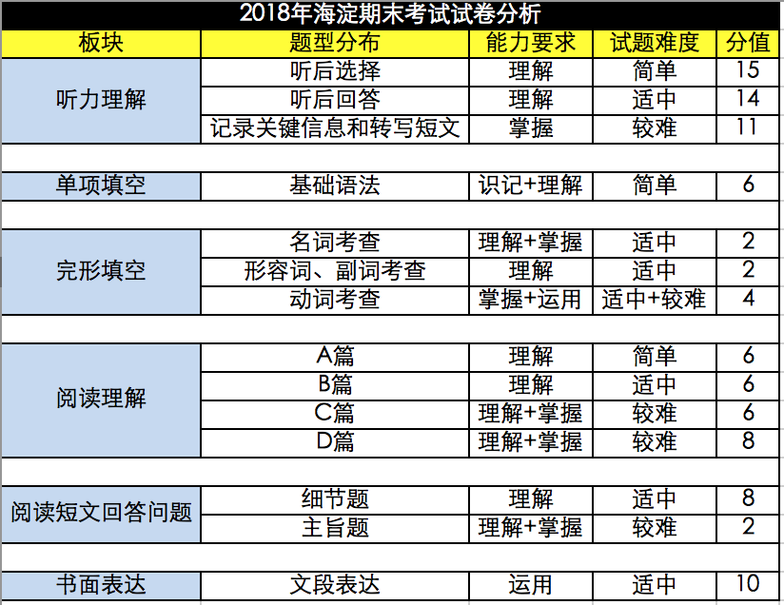

易错点及趋势：
1. 听短文，记录关键信息和转写短文部分：要求考生听完短文后，结合第一节中提示信息，写出短文主要内容。考生需要在听完短文后整体把握文章框架和脉络，转写出符合题目要求的文章。同时，在写短文的过程中，考生应注意语法正确，语意连贯。
2. 完形填空试题既保留了以往的传统——讲述作者遇到困难迎难而上，积极面对的故事；又有新的突破——故事里，老师和同学们在面对作者的困境时表现得并不友好，甚至言语中还充满了挖苦与讽刺。考生在答题时需对于故事情节的发展有一个整体的把握，充分理解不同人物的情感态度。
3. 阅读理解CD篇考查细节题、推断题、猜词题和主旨题。对于细节题，推断题和猜词题，考生只需要抓住关键词，回文中定位并理解相关信息，就可以迅速找到答案；对于主旨题，考生则需要从整体上把握作者的观点和态度，总结篇章或段落主旨进行答题。
4. 作文部分依旧是二选一。第一篇为应用文当中的通知，较之前频繁考查的邀请信而言，试题形式有所创新。考生在写作时，应主要从图书馆假期开放时间、借阅图书的数量和期限以及需要注意的事项三个方面入手，写作方法跟日常练习内容大致相当。考生应当注意第三段需要分点来写，同时保证句式、语法的多样性。第二篇为常规类文章，介绍“和谐家庭”，考生可结合优能中学《2017中考英语秋季教材》第二讲作文“亲子沟通类话题”中积累的好词好句进行写作。写作过程中，考生需要注意句式的迁移与适配。值得注意的是：考生在叙述要点二“你通常的做法”时，需紧密围绕要点一“你的家庭是什么样子”并结合自己的经历来展开叙述。总体看来，本次海淀期末作文部分的整体内容设计在考生日常练习的范围内，但在试题的考查形式上又有所创新。

复习建议：
1. 听力理解：题型体现新中考英语听口考试改革方向。考生如果想在新的改革的听力考试中取得高分或者满分，平时应当坚持听口四项模块的整体训练，保持良好的考场状态。日常训练所选用的听力材料播音语速应和中考听力播音语速大致相当。推荐的工具和听力材料有：E听说电脑版或手机app版等听口机考辅助工具、北京市历年中考真题听力音频、各区历年一、二模和期末统考听力音频、BBC、VOA special English。
同时，在答题时，考生需要特别注意听力理解试题中第二大题和第三大题的第一小题的听后记录信息题的格式问题。注意第二大题的简答和完整回答的格式问题，尤其是简答题需要注意的易错点：回答时间需要加介词，回答地点需要加介词，回答How的问题By doing sth. 回答。完整回答需要关注句子成分，有主语，有谓语等句子成分。同时我们需要关注所记录关键信息中单词的首字母是否需要大写，与前后内容形式是否一致，是否符合题目要求等问题。
2. 单项选择：单项选择试题的考点分布和命题方向变化不大，但题目数量增加至12题，单个试题分值变为0.5分。考生在备考中，除纵向掌握相关语法知识体系外，也应横向对比各城区期末试题和历年一、二模相同考点的单项选择试题，总结考试规律，把握解题技巧，夯实语法基础。单项选择基本属于送分题，较容易，一定做到零失误。
3. 完形填空：考点分布和命题方向变化不大，但题目数量减少至8题，单个试题的分值也有所变化，从1.5分降至1分。考生在解答完形填空试题时可结合文章“健康、积极、向上”的情感态度从整体上把握故事的发展线索。同时，对于考查频度较高的动词题和名词题，考生在日常学习中除记住选项词汇的意思外，还需关注熟词僻义，一词多义，名词动用，形容词动用等等，不同选项单词之间的词义辨析和具体用法；对于考查形容词和副词的考题，考生需要关注各个选项的情感态度和所在语境。
4. 阅读理解：考生在解答阅读理解试题时，可按照《考试说明》中细节题、猜词题、推断题、和主旨题的分类来进行。对于细节题，根据题目中的关键信息回原文定位，比对并理解相关内容即可；对于猜词题，可结合上下文内容并分析词伙关系来解答；对于推断题，可将四个选项的中文含义代入语境中，符合题意的即为正确选项，尤其注意把握情感态度和解题技巧，把握长难句解析和转折连词；对于主旨题，需要从整体上把握作者的情感、态度和观点，把握首尾段，综合理解篇章或段落的中心内容，总结大意，熟练运用解题方法与技巧，抓住文章中心的高频核心词汇。
5. 阅读与表达：考点分布和命题方向基本保持不变，题目数量为5题，每道试题的分值为2分。阅读与表达试题中的五道题中通常有四道属于细节题，所以审题及定位非常重要。在定位后，考生还需要检查是否有需要修改的内容，例如人称的变化。另外涉及到时间或者地点介词的试题，考生需要注意不要出现漏写的情况。同时，考生还需要注意回答某些问题的固定格式，如Yes. /No. 回答的试题，注意标点。如对于Why提问，考生回答格式应为Because… 或In order to…，对于How提问“方式”，考生回答格式应为By doing sth.。最后一道题通常需要考生对于文段进行归纳总结或在文章多处提取相关要点之后进行答题，在解答这类试题时需注意答题的全面。值得关注的是，今年期末最后一道试题考查的是以Why提问的特殊疑问句。
6. 作文：题目一通常是对应用文进行考查，考生可参考新东方的应用文写作中的范文，总结常用写作结构和写作素材；题目二通常是生活中的常见热门话题，如和谐家庭、环保话题、爱好话题、志愿者话题等。考生可根据平日练习的同类话题进行知识迁移，但一定要注意审题，审查人称、时态、要点和写作结构以及语法问题。另外，在日常学习中，考生应注意好词好句的积累，做到词汇丰富，句式多样，训练语句连贯和具有逻辑性写作表达能力，以便在写作中可以做到思如泉涌，妙笔生花。最后写完再次检查语法，重点检查时态、名词单复数、单词拼写等方面，将出错的可能性降到最小，最后将二稿工整地誊写到试卷的答题卡上。

